Ｆ Ａ Ｘ ： ０２９―８７９―５５０１
担 当 ： 大塚 ・ 𠮷田 宛
申込み期間：令和7年5月20日～令和7年6月10日

まつりつくば２０２５「ふれあい広場」参加申込書

令和７年 月 日提出
団 体 名  （正式名称） | 代表者名：
住 所 | 〒
電話番号 | ※日中、連絡の取れる連絡先を御記入ください。
担当者名  及び連絡先 | 担当者①氏名：  連 絡 先：
担当者②氏名：
連 絡 先：
※両日参加希望で、担当者①が両日参加できない場合は、必ずご記入ください。
機材等の準備 | 【機材持込み】  有 ・ 無 |  | 持込み「有」の場合 ⇒ 持込み機材
 |  |  | テント |  |  | テーブル | イス
 |  |  | 大（2間×3間）張  中（1間×1.5間）張  その他（ m× m）張  【注意】  杭の打ち込みは禁止です。  必ず重し（砂袋、水ウエイト 等）  をご用意ください。 |  |  | 台 | 脚
【機材リース希望】 有 ・ 無

※ 機材は参加団体による持込を基本とし、持込が難しい場合は、別紙 『機材の借用について』 を
確認のうえ、記入ください
加工飲食品  取扱の有無 | 有 ・ 無 |  |  | 物販の有無 | 有 ・ 無
【火気使用器具とは】
液体燃料、固体燃料、気体燃料で下記を使う器具(ストーブやガスコンロなど)、下記は使わないが電気を熱源とする器具（ＩＨ調理器具や電子レンジなど）又は、その使用に際し火災発生のおそれがある器具をいう。
火気使用  の有無 | 有  ・  無 | ガソリン持ち込み 有 ・ 無  プロパンガス使用 有 ・ 無  ※その他  ・発電機 台 ・カセットコンロ 台  ・電子レンジ 台 ・ホットプレート 台  ・かき氷機 台 ・綿あめ機 台  （その他 火気、熱源となるもの）  - 台  - 台  - 台  - 台
終了予定時間 | ＜１日目＞８月２3日（土） 時 分  ＜２日目＞８月２4日（日） 時 分  ※１日目12:00～19:00、2日目12:00～19:00の間でご記入ください。
出店内容、要望等（具体的に記入してください）
※出店内容に必ず団体の事業・活動PRをいれてください（例：チラシ、パネルの設置 など）

別 紙

「機材の借用について」

テント等の機材リースは、下記の内容利用希望を受け付けます。ただし、テーブルだけ、イスだけの追加取扱いはできませんので、ご注意ください。
なお、参加希望団体数が予定を上回った場合には、会場の広さの関係により調整をさせていただくことがありますので、ご了承ください。

■ 借用機材
テント | テーブル | イス
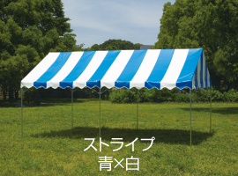  サイズ：２Ｋ×３Ｋ（約６坪）  ※１Ｋ＝1.8ｍ  天幕：青白または黄白ストライプ | 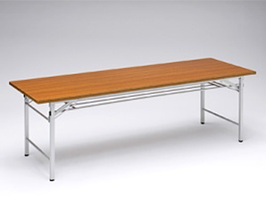  サイズ：W1800×D450×H700/13kg  天板：木目 | 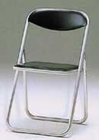  サイズ：W420×D460  材質：フレームスチール製  シートビニール

■ 料金
通 常 20,000円
※ 飲食店 24,000円

○テント 1張
○テーブル 3台
○イス 10脚
○ウエイト(砂袋)
〇養生ロープ一式

※飲食店の場合、環境負担金等4,000円が
含まれた料金になります

- 7/2（水）出店団体説明会にレンタル料をご持参ください

